Алгоритм подачи заявлений по предоставлению муниципальной услуги «Зачисление детей в общеобразовательные организации» через портал государственных и муниципальных услуг (ЕСИА)

- Перейти на портал государственных и муниципальных услуг Ленинградской области https://gu.lenobl.ru
- Осуществить вход в систему с использованием учетной записи в ЕСИА:
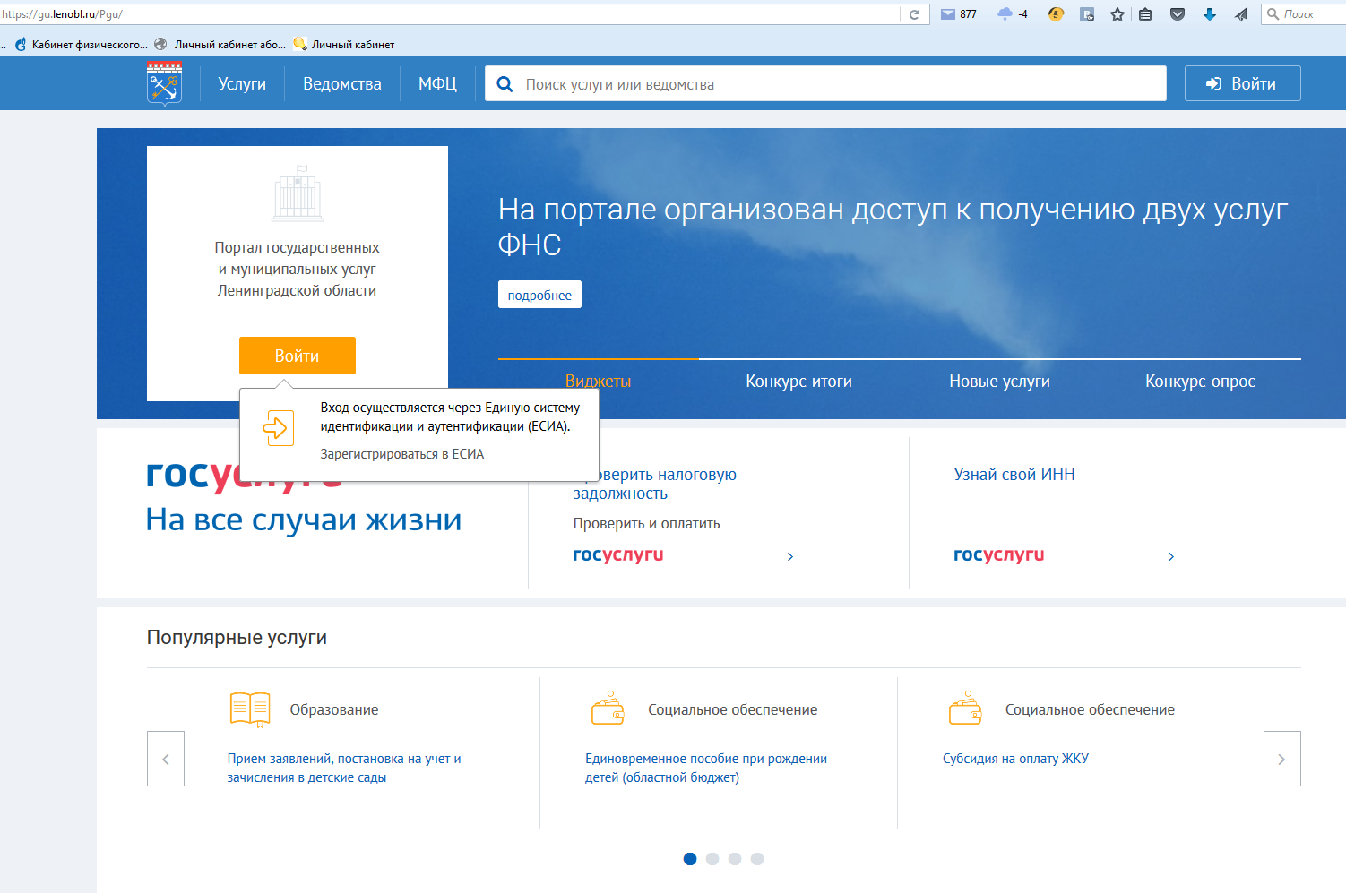

- Выбрать в меню Ведомства:
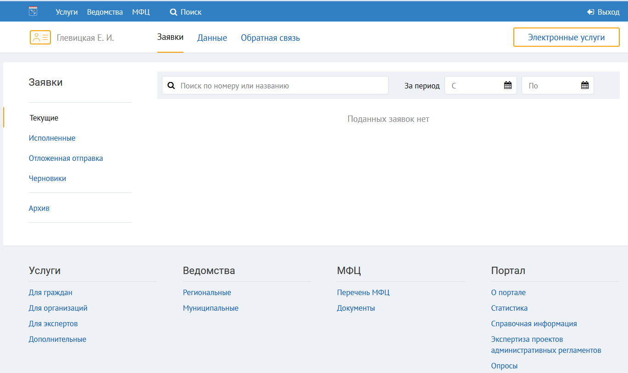

- Далее выбрать Муниципальные:
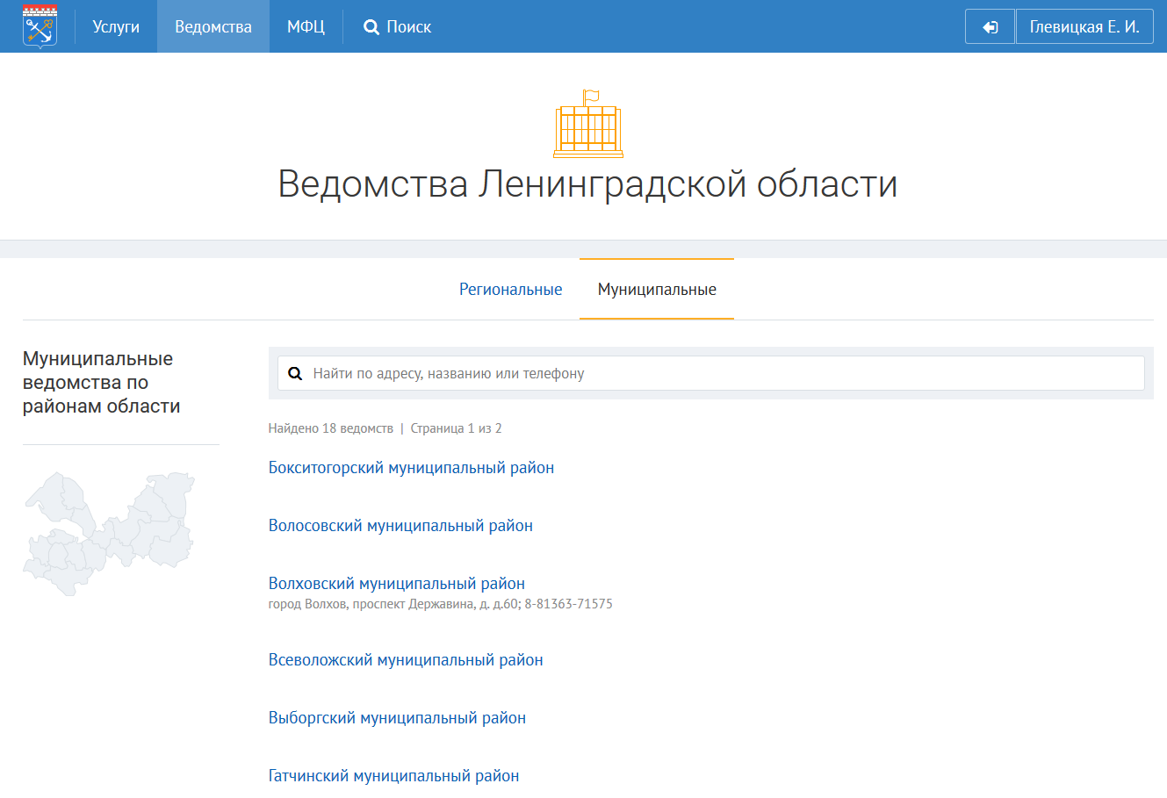

- Далее:
- выбрать район,
- выбрать комитет образования ….,
- выбрать Услуга,
- выбрать «Зачисление детей в общеобразовательные организации»,
- выбрать «Получить услугу»,
- выбрать из списка «Район» и «Организация»,
- выбрать «Получить услугу»

